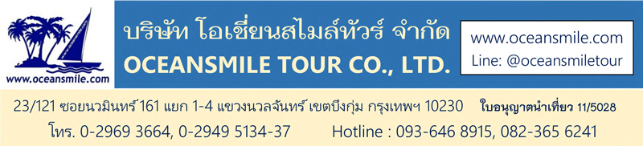

**[CGO-655D] : ซีอาน สุสานทหารจิ๋นซี ถ้ำน้ำแข็งหมื่นปี โชว์เส้นทางสายไหม**

**ลั่วหยาง ถ้ำหลงเหมิน วัดเส้าหลิน เจดีย์ห่านป่าใหญ่ บ้านกวนอู เมืองโบราณลั่วอี้**

**• เส้นทาง เจิ้งโจว ลั่วหยาง ซานเหมินเซีย ถ้ำน้ำแข็งหมื่นปี ยุนเฉิง ซีอาน**

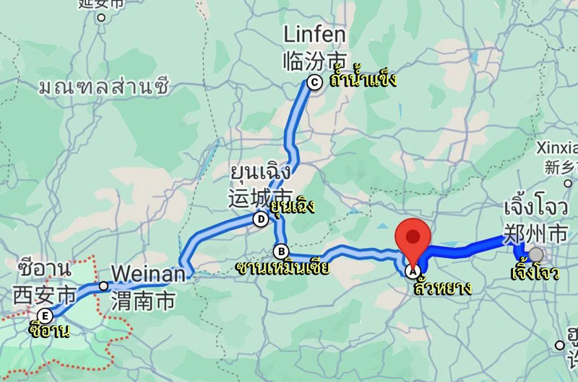

**• ทัวร์ไม่ลงร้าน – พัก 5 ดาว**

• เที่ยว 3 เมือง ซีอาน ลั่วหยาง เจิ้งโจว เมืองหลวงจีนใสมัยโบราณ

• ชม ถ้ำน้ำแช็งหมื่นปี ชมความงามของหินงอกหินย้อยคล้ายคริสตัลและหิมะสีขาว

• ชม สุสานทหารจิ๋นซี อันยิ่งใหญ่ และ ถ้ำผาหลงเหมิน มรดกโลก

• ชม วัดเส้าหลิน วัดพุทธนิกายมหายานอันโด่งดัง

• เที่ยวชม บ้านเกิดกวนอู เทพเจ้าแห่งความซื่อสัตย์และโชคลาภ

• ชม โชว์เส้นทางสายไหม โชว์เส้นทางการค้าโบราณจากซีอานไปยังยุโรป

• อาหารดี - โรงแรมที่พักระดับ 5 ดาว – ไม่ลงร้านช้อปร้านยา มีเวลาเที่ยวเต็มที่ ไม่มีขาย Option เสริม

|  |  |  |  |
| --- | --- | --- | --- |
| **Days** | **โปรแกรมทัวร์** | **อาหาร** | **Hotel** |
| 1 | สนามบินดอนเมือง – เจิ้งโจว DD 3136 (16.35-22.05) | -/-/- | เจิ้งโจว 5 ดาว |
| 2 | วัดเส้าหลิน – เมืองโบราณลั่วอี้ – รถไฟความเร็วสูง - ซีอาน | B/L/D | ซีอาน 5 ดาว |
| 3 | วัดลามะกว่างเหริน เจดีย์ห่านป่าใหญ่– โชว์เส้นทางสายไหม - ตลาดมุสลิม | B/L/D | ซีอาน 5 ดาว |
| 4 | สุสานทหารดินเผาจิ๋นซี - ยุนเฉิง บ้านเกิดกวนอู | B/L/D | ยุนเฉิง 5 ดาว |
| 5 | อุทยานหวินชิวซาน - หมู่บ้านถ่าร์เอ่อป๋อ – ถ้ำน้ำแข็งหมื่นปี - ซานเหมินเซีย | B/L/D | ซานเหมินเซีย 5 ดาว |
| 6 | ซานเหมินเสีย - ลั่วหยาง – ศาลเจ้ากวนอู – ถ้ำผาหลงเหมิน - สนามบินเจิ้งโจว – สนามบินดอนเมือง DD 3137 (23.05-02.20) | B/L/D | บนเครื่อง |

|  |  |  |  |  |
| --- | --- | --- | --- | --- |
| **• โปรแกรมทัวร์ (ทัวร์ไม่ลงร้าน – พัก 5 ดาว)** | | | | |
| วันเดินทาง | ผู้ใหญ่ | เด็ก ไม่เสริมเตียง | พักเดี่ยวเพิ่ม | หมายเหตุ |
| 26 – 31 กรกฎาคม 2567 | 38,995.- | 37,995.- | 7,500.- | กรุ๊ป 20 ท่าน ใช้รถบัส 38 ที่นั่ง |
| 18 - 23 ตุลาคม 2567 | 39,995.- | 38,995.- | 7,500.- | กรุ๊ป 20 ท่าน ใช้รถบัส 38 ที่นั่ง |
| • ลูกค้าเก่า ลดท่านละ 400.-บาท / สอบถามเพิ่มเติมทางไลน์ @oceansmiletour | | | | |
| • กรุ๊ปเหมาหมู่คณะ 10 ท่านขึ้นไป เดินทางได้ทุกวัน พุธ-ศุกร์-อาทิตย์ | | | | |

**วันแรก : สนามบินดอนเมือง – เจิ้งโจว**

14.00 น. พร้อมกันที่ สนามบินดอนเมือง อาคารผู้โดยสารชั้น 3 สายการบินนกแอร์ เจ้าหน้าที่คอยให้การต้อนรับและอำนวยความสะดวกในการเดินทาง

(น้ำหนักกระเป๋าโหลด 20 กิโลกรัม / ถือขึ้นเครื่อง 7 กิโลกรัม)

16.35 น. ออกเดินทางสู่ เมืองเจิ้งโจว โดยสายการบินนกแอร์ เที่ยวบินที่ DD 3136 (บริการอาหารบนเครื่อง)

22.05 น. ถึง Zhengzhou Xinzheng Airport (CGO) เมืองเจิ้งโจว เป็นเมืองเอกของมณฑลเหอหนาน มีความสำคัญทางด้านคมนาคมในภาคกลางของจีนและเป็นศูนย์กลางแห่งการเดินทางท่องเที่ยวจีน มีแม่น้ำเหลือง (Yellow River) หรือแม่น้ำฮวงโห (Huang He) ซึ่งเป็นแม่น้ำที่ยาวเป็นอันดับสองของจีนไหลผ่าน หลังผ่านพิธีการตรวจคนเข้าเมืองแล้ว นำท่านเข้าที่พัก (พัก Novotel Airport Hotel หรือระดับ 5 ดาว)

**วันที่สอง : เมืองเติงฟง - วัดเส้าหลิน – เมืองโบราณลั่วอี้ – รถไฟความเร็วสูง – ซีอาน**

07.00 น. บริการอาหารเช้าที่โรงแรม (1) หลังอาหารนำท่านเดินทางสู่ เมืองเติงฟง เที่ยวชม วัดเส้าหลิน เป็นวัดพุทธนิกายมหายานในประเทศจีนที่มีอยู่จริง มีชื่อเสียงอย่างมากเนื่องจากปรากฏในนิยายกำลังภายในหลายเรื่อง โดยเฉพาะในผลงานของกิมย้ง วัดเส้าหลินตั้งอยู่ทางทิศตะวันตกของเทือกเขาซงซาน เมืองซานซี มณฑลเหอหนาน ก่อตั้งโดยภิกษุชาวอินเดียนามว่า “พระโพธิธรรม” ซึ่งเป็นผู้นำพุทธศาสนานิกายเซนเข้ามาและฝึกฝนศิลปะการป้องกันตัว ที่รู้จักกันในนาม “กังฟูเส้าหลิน” นำชมสิ่งสำคัญในวัดเส้าหลินอันได้แก่ วิหารสหัสพุทธ สถานที่ประดิษฐานปฏิมากรรมรูปพระพุทธเจ้าในอดีต ปัจจุบันและอนาคต รวม 1,000 องค์ นำท่านชม ป่าเจดีย์ หรือ ถ่าหลิน ที่มีหมู่เจดีย์กว่า 200 องค์ ซึ่งเป็นสถานที่บรรจุอัฐิของอดีตเจ้าอาวาสของวัดเส้าหลิน จากนั้นนำท่านชม การแสดงกังฟู ที่มีการสืบทอดและมีการจัดแสดงให้นักท่องเที่ยวได้ชม (รวมรถกอลฟ์นำเที่ยว)

12.00 น. บริการอาหารกลางวันที่ภัตตาคาร (2) หลังอาหารนำท่านชม เมืองโบราณลั่วอี้ เมืองโบราณอันเก่าแก่เคยเป็นเมืองหลวงเก่าถึง 13 ราชวงศ์ สัมผัสบรรยากาศย้อนยุค สองข้างทางเรียงรายด้วยร้านค้าขายของที่ระลึก อาหารพื้นเมือง และงานฝีมือ ชม ประตูเมืองโบราณ จากนั้นนำท่าน นั่งรถไฟความเร็วสูง ขบวน G3185 เดินทางสู่ เมืองซีอาน

19.00 น. บริการอาหารค่ำที่ภัตตาคาร (3) หลังอาหารพักผ่อน (พัก Swisstouches Hotel Xi'an หรือระดับ 5 ดาว)

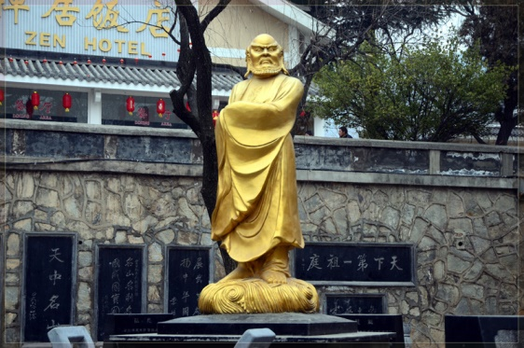 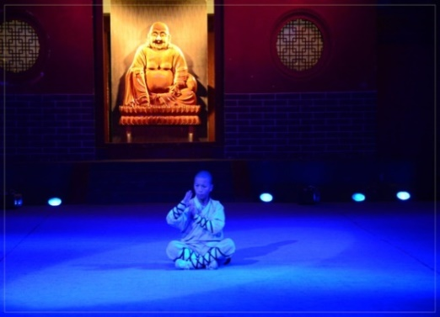 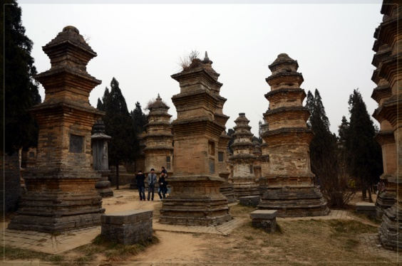

**วันที่สาม : วัดลามะกว่างเหริน – เจดีย์ห่านป่าใหญ่ - โชว์เส้นทางสายไหม - จัตุรัสหอกลอง – ตลาดมุสลิม**

07.00 น. บริการอาหารเช้าที่โรงแรม (4) หลังอาหารนำท่านชม วัดลามะกว่างเหริน วัดลามะพระพุทธศาสนาแบบทิเบตเพียงแห่งเดียวในซีอานสร้างขึ้นเมื่อ ค.ศ. 1705 ครั้งคังซีฮ่องเต้ เสด็จเยือนนครซีอานและมีความเห็นว่าควรสร้างที่พักสำหรับลามะผู้ใหญ่จากทิเบตที่ต้องเดินทางผ่านเมืองซีอานเพื่อเข้าวังหลวงปักกิ่ง จากนั้นนำท่านเที่ยวชม วัดฉือเอิน ซึ่งเป็นที่ตั้งของ เจดีย์ห่านป่าใหญ่ วัดนี้เคยเป็นอารามหลวงที่สร้างขึ้นโดยฮ่องเต้ถังเกาจงเพื่อตอบแทนคุณมารดา หลังจากสร้างเสร็จได้นิมนต์พระถังซัมจั๋งมาเป็นเจ้าอาวาสและแปลพระคัมภีร์พระไตรปิฎกที่นำมาจากอินเดีย ลักษณะของเจดีย์จะคล้ายแบบอินเดีย มี 7 ชั้น สูง 64.7 เมตร ในสมัยก่อนจะสร้างเจดีย์ด้วยดินทั้งหมด

12.00 น. บริการอาหารกลางวันที่ภัตตาคาร (5) หลังอาหารนำท่านชม โชว์เส้นทางสายไหม โชว์ที่บอกเล่าเรื่องราวเส้นทางการค้าโบราณจากนครฉางอาน (ซีอาน) ไปยังอินเดีย เปอร์เซีย ยุโรปและคาบสมุทรอาหรับ สัมผัสกับความอลังการตื่นตาตื่นใจและระบบแสงสีเสียงภายในโรงละครที่ยิ่งใหญ่ นำท่านชม จัตุรัสหอกลอง ตั้งอยู่ใจกลางเมืองซีอานบนถนนซีต้าเจีย ตรงข้ามเป็น จัตุรัสหอระฆัง เป็นสถาปัตยกรรมสมัยราชวงศ์หมิง ต่อมาในสมัยราชวงศ์ชิงได้ทำการบูรณะขึ้นมาใหม่และให้ท่านช้อปปิ้งของฝากที่ ตลาดมุสลิม ซึ่งมีร้านของฝากของที่ระลึกมากมาย

19.00 น. บริการอาหารค่ำที่ภัตตาคาร (6) เมนูพิเศษ เกี้ยวซีอาน อาหารขึ้นชื่อของซีอาน หลังอาหารเดินทางเข้าที่พัก (พัก Swisstouches Hotel Xi'an หรือระดับ 5 ดาว)

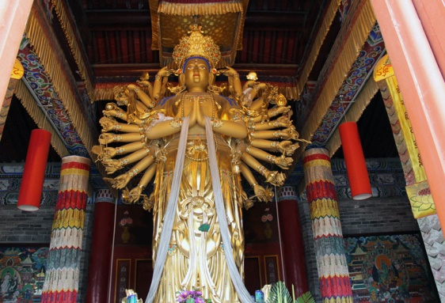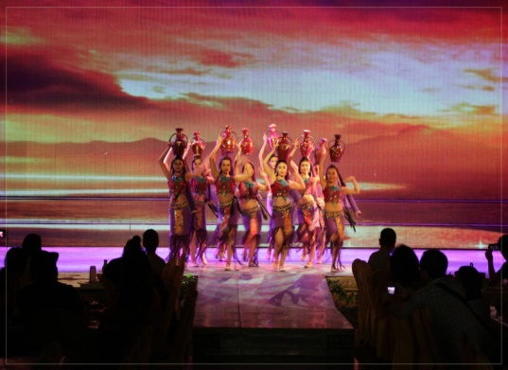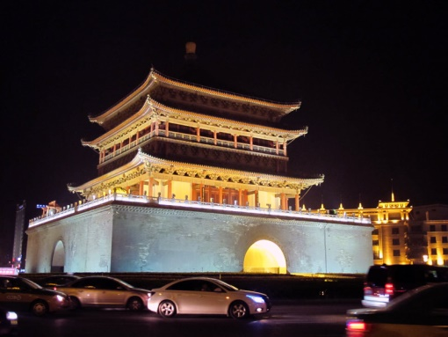

**วันที่สี่ : สุสานทหารดินเผาจิ๋นซี – ยุนเฉิง บ้านเกิดกวนอู - ศาลเจ้ากวนอู**

07.00 น. บริการอาหารเช้าที่โรงแรม (7) หลังอาหารนำท่านเข้าชม สุสานทหารดินเผาจักรพรรดิจิ๋นซี ใช้แรงงานในการสร้างถึง 4 แสนคน เวลาสร้างนานถึง 37 ปี ถูกสร้างในสมัยจักรพรรดิจิ๋นซีผู้เป็นปฐมกษัตริย์ของราชวงศ์ชิน สุสานทหารหุ่นแห่งนี้ชาวนาจีนได้ขุดค้นพบในปี ค.ศ. 1974 เป็นจำนวนกว่า 7,000 ตัวนับเป็นสุสานใต้ดินที่ใหญ่ที่สุดในโลก ถูกประกาศให้เป็นมรดกโลกในปี คศ.1979 (รวมรถกอล์ฟ)

12.00 น. บริการอาหารกลางวันที่ภัตตาคาร (8) หลังอาหารนำท่านเดินทางสู่ เมืองยุนเฉิง บ้านเกิดของกวนอู (ใช้เลาประมาณ 2.40 ชม.) มีรูปปั้นกวนอูยืนเด่นสง่า นำท่านเที่ยวชม ศาลเจ้ากวนอู ถือเป็นศาลเจ้ากวนอูแห่งแรกเป็นบ้านเกิดของกวนอู เล่ากันว่าศาลเจ้าแห่งนี้ได้สร้างโดยญาติพี่น้องของกวนอูได้สร้างขึ้นภายในศาลเจ้าแห่งนี้จะประกอบด้วยศาลเจ้า 3 ส่วนด้วยกัน ศาลเจ้ากวนอู ศาลเจ้าภรรยากวนอู่ และศาลเจ้าต้นตระกูลกวนอูศาลเจ้าแห่งนี้ยังมีต้นสนโบราณอายุกว่า 1,000 ปี ได้แก่ต้นสนมังกรและต้นสนเสือ

19.00 น. บริการอาหารค่ำที่ภัตตาคาร (9) หลังอาหารพักผ่อน (พัก Novotel Yunhceng Hotel หรือระดับ 5 ดาว)

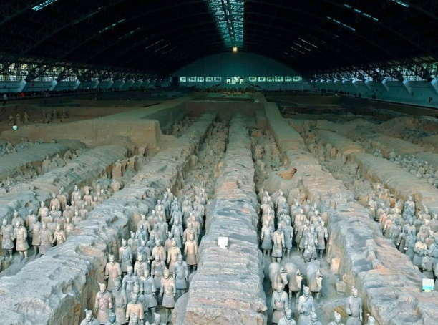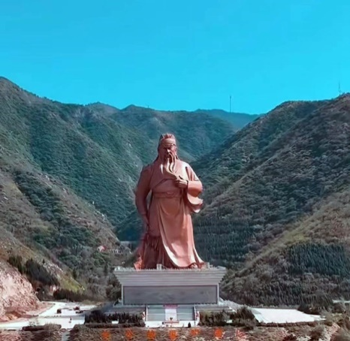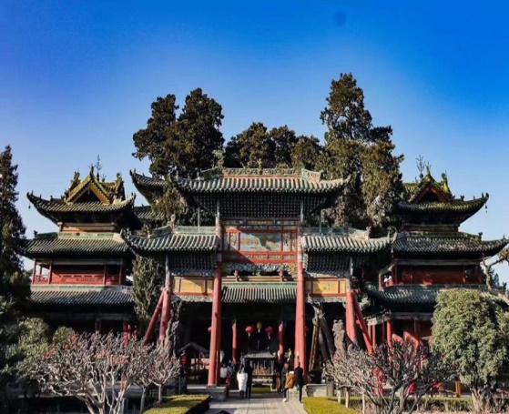

**วันที่สี่ : อุทยานหวินชิวซาน - หมู่บ้านโบราฌถ่าร์เอ่อป๋อ - ถ้ำน้ำแข็งหมื่นปี – เมืองซานเหมินเสีย**

07.00 น. บริการอาหารเช้าที่โรงแรม (10) หลังอาหารนำท่านเดินทางสู่ อุทยานหวินชิวซาน นำท่านเที่ยวชม หมู่บ้านโบราฌถ่าร์เอ่อป๋อ หมู่บ้านโบราณเล็กๆ ในภูเขาหวินชิวซาน ที่ได้อนุรักษณ์ไว้เป็นอย่างดี ชม การแสดงประเพณีพื้นบ้าน ที่จัดแสดงให้ต้อนรับนักท่องเที่ยว ถ่ายรูปกับหมู่บ้านโบราณและวิวทิวทัศน์สวยๆ

12.00 น. บริการอาหารกลางวันที่ภัตตาคารในหมู่บ้าน (11) หลังอาหารนำท่านเที่ยวชม ถ้ำน้ำแช็งหมื่นปี ชมความงามของหินงอกหินย้อยเกาะผนังถ้ำคล้ายคริสตัลและหิมะสีขาวสวยงามราวอัญมณีสวยงามมาก จากนั้นนำท่านออกเดินทางสู่ เมืองซานเหมินเซีย

19.00 น. บริการอาหารค่ำที่ภัตตาคาร (12) หลังอาหารพักผ่อนกันตามสบาย (พัก Swan Inter Hotel หรือระดับ 5 ดาว)

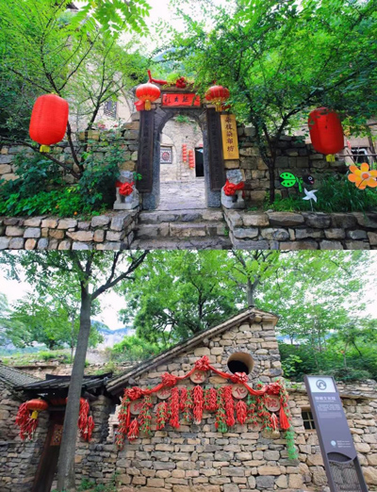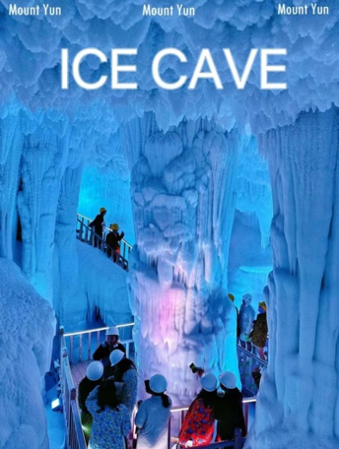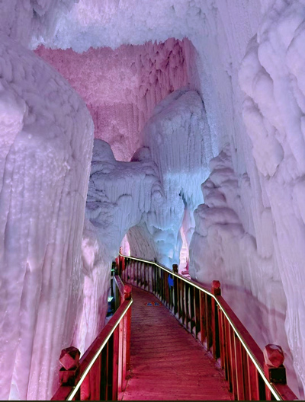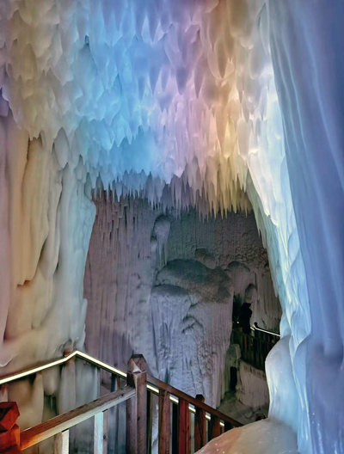

**วันที่หก : ซานเหมินเสีย - ลั่วหยาง – ศาลเจ้ากวนอู –ถ้ำผาหลงเหมิน - สนามบินเจิ้งโจว**

07.00 น. บริการอาหารเช้าที่โรงแรม (13) หลังอาหารนำท่านเดินทางสู่ เมืองลั่วหยาง นำท่านเที่ยวชม สุสานกวนอู เป็นที่ฝังศีรษะของกวนอู เทพเจ้าแห่งความซื่อสัตย์และโชคลาภ เป็น 1 ใน 3 ของศาลเจ้ากวนอูที่คนจีนนิยมเดินทางมากราบไหว้มากที่สุด

12.00 น. บริการอาหารกลางวันที่ภัตตาคาร (14) นำท่านเดินทางชม ถ้ำผาหลงเหมิน (ถ้ำหินประตูมังกร) เป็นกลุ่มถ้ำบนหน้าผา อยู่ห่างจากเมืองลั่วหยาง 12 กิโลเมตร มีภูเขาเซียงซานทางทิศตะวันออกและภูเขาหลงเหมิน ทางทิศตะวันตก มีแม่น้ำอี๋สุ่ยไหลผ่านตรงกลาง มองดูเสมือนประตูที่มีมังกรโลดแล่นขนาบอยู่ จึงได้ชื่อว่า หลงเหมิน คือ ประตูมังกร จัดว่าเป็น 1 ใน 3 แหล่งปฏิมากรรมโบราณที่มีชื่อเสียงที่สุดในจีน ถ้ำหินหลงเหมิน มีอายุราว 1,500 ปี เริ่มก่อสร้างในรัชสมัยเว่ยเหนือ จนถึงยุคราชวงค์ถังและซ่ง ปัจจุบันยังคงหลงเหลือถ้ำผาแกะสลักอยู่จำนวน 2,100 กว่าคูหา มีพระพุทธรูปสลักมากกว่า 100,000 องค์ องค์ใหญ่สูงสุด 17 เมตร องค์เล็กสุดเพียงแค่ 2 ซ.ม. ถ้ำผาหลงเหมินได้รับลงทะเบียนเป็นมรดกโลกเมื่อปี พ.ศ. 2543 (รวมรถกอลฟ์นำเที่ยว)

18.00 น. บริการอาหารค่ำที่ภัตตาคาร (15) หลังอาหารนำท่านเดินทางสู่ สนามบินเจิ้งโจว

23.05 น. ออกเดินทางกลับสู่กรุงเทพฯ โดยสายการบินนกแอร์ เที่ยวบินที่ DD 3137

02.20 น.  ถึง สนามบินดอนเมือง โดยสวัสดิภาพ

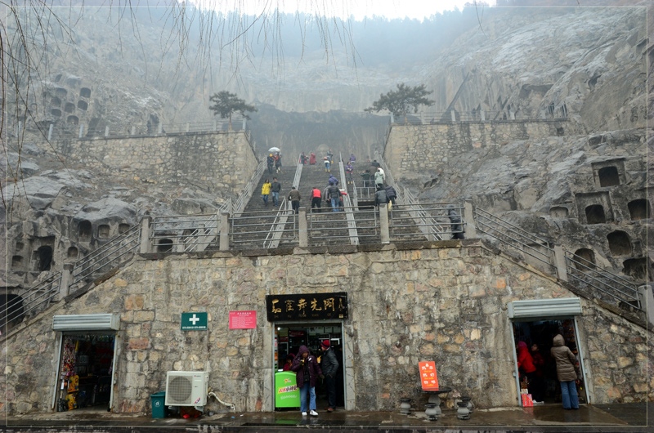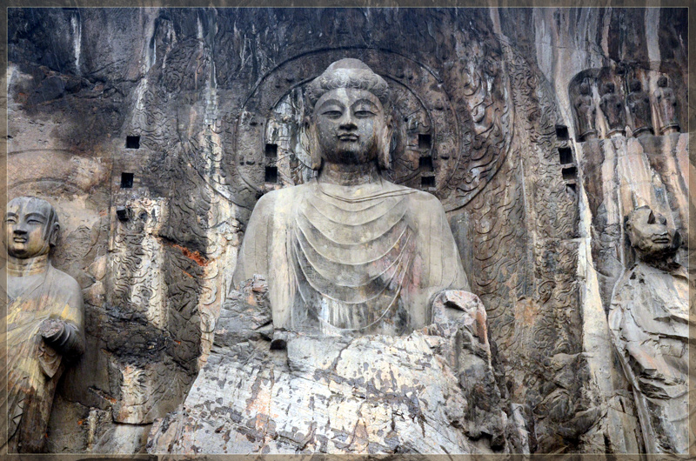

**• ค่าบริการนี้รวม**

1.ค่าตั๋วเครื่องบินตามระบุในโปรแกรม

2.ค่าโรงแรมที่พัก 5 คืน (พักห้องละ 2 ท่าน)

3.ค่าอาหารทุกมื้อพร้อมอาหารว่างและเครื่องดื่ม

4.ค่ารถไฟความเร็วสูง / รถบัสปรับอากาศนำเที่ยว

5.ค่าประกันอุบัติเหตุ วงเงินค่ารักษา 500,000.- / เสียชีวิต 1,000,000.-บาท (ผู้เดินทางสำรองจ่ายไปก่อนตามเงื่อนไขกรมธรรม์)

6.ค่าธรรมเนียมเข้าชมสถานที่ต่างๆ

7.ค่าน้ำหนักสัมภาระขึ้นเครื่องคนละ 20 กิโลกรัม

8.หัวหน้าทัวร์ไทยนำเที่ยวตลอดการเดินทาง

**• ค่าบริการนี้ไม่รวม**

1.กระเป๋าเดินทางในกรณีที่น้ำหนักเกินกว่าที่สายการบินกำหนด 20 กิโลกรัมต่อท่าน

2.ค่าทิปไกด์จีน พนักงานขับรถ หัวหน้าทัวร์ไทย (รวมทั้งทริป 1,500.-บาท)

**• การสำรองที่นั่ง**

1.วางมัดจำท่านละ 15,000.-บาท พร้อมส่งหน้าพาส – เบอร์โทรติดต่อ

2.ส่วนที่เหลือชำระก่อนการเดินทาง 25 วัน

**• การยกเลิกทัวร์**

1.ลูกค้ายกเลิกทัวร์ก่อนการเดินทาง 30 วัน บริษัทฯคืนเงิน ยกเว้นค่าใช้จ่ายที่มีตามความเป็นจริง เช่น ค่าตั๋วเครื่องบินหรืออื่นๆที่มี

2.ลูกค้ายกเลิกทัวร์ก่อนการเดินทาง 15 วัน บริษัทฯจะเก็บค่าใช้จ่ายที่เกิดขึ้น (คืนส่วนต่างได้บางส่วน)

**• การเดินทาง**

1.กระเป๋าเดินทาง แนะนำแบบกระเป๋าล้อลาก ใบไม่ใหญ่มาก เพื่อสะดวกในการเดินทาง